Классный час "Права человека"

Цели:
- работа над понятием «права человека», «права ребенка».
- знакомство детей с Декларацией;
- развитие чувства человеческого достоинства;
- воспитание терпимости, взаимопонимания и равенства.

Ход классного часа.
Давным-давно, тысячи лет назад на Земле появились люди. Одновременно с ними появились Главные Вопросы:
- Что люди могут делать и чего не могут?
- Что они обязаны делать и чего не обязаны?
- На что они имеют право и на что не имеют?
И так далее.
слайд 1
Без ясного ответа на эти вопросы жизнь превращалась в сплошной кошмар и неразбериху.
И люди взялись за решение этих Главных Вопросов в обычных беседах между собой, с помощью различных религий, путём международных переговоров и, к сожалению, в битвах и войнах, не говоря уже о самых заурядных драках...
И, конечно же, поиск ответов на Главные Вопросы не мог оставить в стороне искусство и литературу.
Буратино и Царевна-лягушка, Гулливер и Дон-Кихот, князь Гвидон и Том Сойер занялись решением вопросов о Правах Человека.
слайд 2
И вместе с ними тысячи и тысячи других литературных героев...
И правильно сделали! Без этого они были бы нам совершенно неинтересны!
В конце концов, людям удалось решить Главные Вопросы, и на свет появилась Всеобщая декларация прав человека.
слайд 3
Если в точности соблюдать всё, что в ней записано, то кошмар и неразбериха на Земле немедленно прекратятся. Правда, только в том случае, если соблюдать... А чтобы соблюдать, нужно, по крайней мере, познакомиться со всеми тридцатью её статьями.
Всеобщая декларация прав человека была принята в 1948 году.
В 2010 году исполняется 20 лет со дня присоединения России к Конвенции ООН о правах ребенка.
Сегодня на уроке мы поговорим о некоторых статьях этой декларации.
Когда дети рождаются, они свободны, и с каждым должны обращаться одинаково. Они обладают разумом и совестью и должны дружелюбно поступать по отношению друг к другу.
Каждый имеет право на следующие права, несмотря на:
- различный пол;
- различный цвет кожи;
- различия в языке, на котором говорит;
- различия во мнениях;
- принадлежность к другой религии;
- обладание большим или меньшим имуществом;
- рождение в различных социальных группах;
- происхождение из другой страны,
Также не имеет значения тот факт, является ли ваша страна независимой или нет.
слайд 4

- Вы имеете право жить, и жить в условиях свободы и безопасности, и никто не имеет права покушаться на вашу жизнь.
- Никто не имеет право относиться к вам как к рабу, и вы никого не должны обращать в рабство.
- Никто не имеет права пытать, унижать и жестоко с вами обращаться.
- Вы имеете право думать, что хотите, говорить, что вам нравится, и никто не должен запрещать вам делать это, но при этом, вы должны уважать чужое мнение и не оскорблять других людей.
- Вы должны иметь все, что вам необходимо, для того чтобы вы и ваша семья не болели, не голодали, не испытывали недостатка в одежде и жилище.
- Вы имеете право ходить в школу, каждый должен ходить в школу. Вы должны иметь возможность получить профессию или учиться столько, сколько пожелаете. В школе вы должны иметь возможность развивать все свои способности, и вас должны учить ладить с другими людьми, независимо от их расы, религии и страны, из которой они родом. Ваши родители имеют право выбирать, как и чему вас будут учить в школе.
- Вы имеете право свободно передвигаться внутри своей страны.
- Каждый человек имеет право на отдых и досуг.

Вы имеете обязанности перед обществом, в котором только и возможно полное развитие вашей личности. Закон должен гарантировать права человека, следя за тем, чтобы каждый человек уважал других и чтобы другие уважали его.
Во всех частях мира ни одно общество, ни один человек не должны допускать действий, которые уничтожают права человека.

Викторина «Права»
слайд 5
Перед вами иллюстрации сказок:
- «Дюймовочка»
- «Гарри Поттер»
- «Три поросенка»
- «Золотой ключик»
- «Мороз Иванович»
- «Золушка»
- «Красная шапочка».
Дети отвечают, называя сказку.
Ответьте, пожалуйста, на следующие вопросы.
- В какой сказке нарушено право на неприкосновенность жизни?
- В каком произведении нарушено право на тайну корреспонденции?
- В каком произведении нарушено право на неприкосновенность жилища?
- В каком произведении нарушено право человека владеть своим жилищем?
- В каком произведении нарушено право на отдых и досуг?
- В каком произведении нарушено право работающего на справедливое вознаграждение?

слайд 6
Выберите право, которое нарушила ведьма в сказке «Сестрица Алёнушка и братец Иванушка».
- право на жизнь;
- право на получение образования;
- право на владение имуществом.

слайд 7
Рассмотрите рисунки.
К какой сказке относится первая иллюстрация?

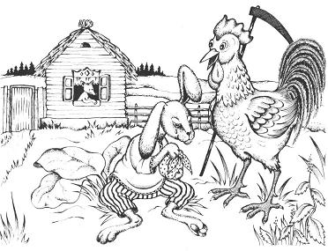
- Выберите право, нарушение которого изображено на рисунке:
  - право на жизнь;
  - право на неприкосновенность жилища;
  - право на справедливый суд;
  - право на труд.
- Скажите, кто нарушает это право.
- Кто защитил зайца и помог ему восстановить свои права?

слайд 8
К какой сказке относится вторая иллюстрация?
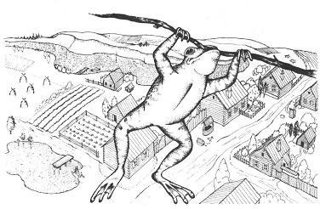

- Выберите право, которым воспользовалась лягушка:
  - право на свободное передвижение;
  - право на неприкосновенность жилища;
  - право на образование;
  - право на труд.
- Скажите, кто помог лягушке воспользоваться её правом на свободное передвижение.
- Как далеко могла передвигаться лягушка, используя своё право на свободу передвижения? Выберите правильный ответ:
- в пределах болота;
- в пределах страны;
- без ограничений.

слайд 9
Нарушение каких прав изобразил художник?

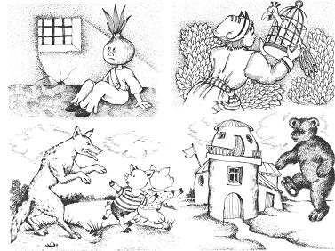

Поставьте номер рисунка около нужной строки текста:
- право на владение личным имуществом;
- право на свободу;
- право на неприкосновенность жилища;
- право на жизнь.

слайд 10
Вспомните сказку А.С. Пушкина «Сказка о царе Салтане».
Выберите из предложенного списка нужные слова и закончите предложения:
- законный и справедливый суд;
- уехать из своей страны и вернуться на родину;
- посягательство на честь и репутацию.
- Князю Гвидону, превратившемуся в комара, никто не мешал воспользоваться правом …
- Ткачиха с поварихой, с сватьей бабой Бабарихой виноваты в … царицы.
- Получив сообщение от гонца, царь Салтан решил отложить решение до своего возвращения, чтобы установить виновность или невиновность царицы с помощью …

Все мы разные, у нас разные вкусы, неодинаковая внешность, у каждого человека есть что-то свое, что отличает его от остальных людей. Все мы понимаем друг друга, у нас есть что-то общее, что нас объединяет. Что общее у всех людей? (Права человека).
Права человека есть у всех людей. Права человека никто не дает, человек получает права от рождения. Все мы люди, и мы все равны, а значит у нас всех одинаковые, равные права.
Все основные права записаны в документе – Всеобщей декларации прав человека.
Декларация – это основные принципы, к которым стремится государство.
Сегодня мы рассмотрели некоторые статьи из Всеобщей декларации прав человека. Какие статьи вы запомнили?
Закончить наш классный час я бы хотела словами кота Леопольда, которые он произнёс после прочтения Всеобщей декларации прав человека:
«Ребята, давайте жить дружно!»

